Pelajaran dari wabah virus
Wabah virus seperti hMPV yang baru-baru ini terjadi menyoroti pentingnya pemantauan rutin, komunikasi risiko yang efektif, dan peningkatan infrastruktur layanan kesehatan.
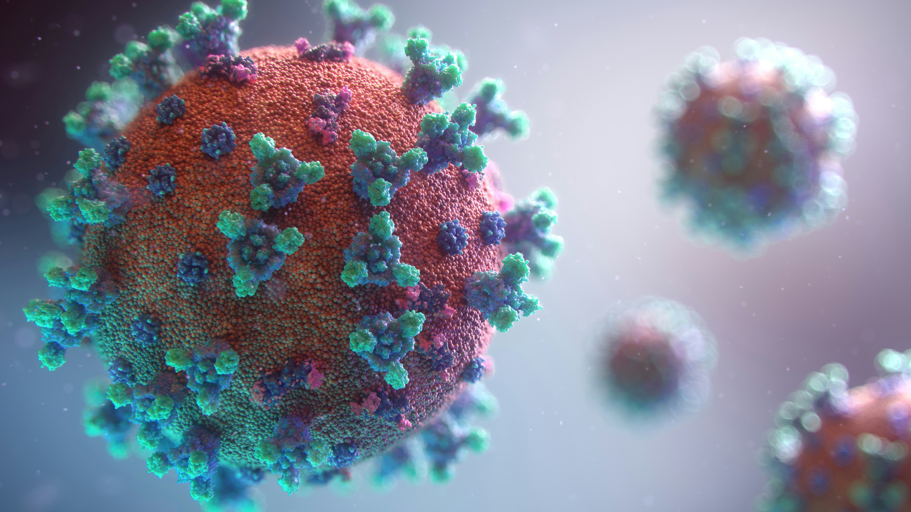
Perubahan yang dipicu oleh perubahan iklim atau perilaku manusia membantu patogen seperti virus beralih dari reservoir hewan ke inang baru seperti manusia. : Fusion Medical Animation Unsplash
Oleh: |  | Editor:
Rajni Kant - Indian Council of Medical Research - - |  | Namita Kohli - Commissioning Editor, 360info - -

Wabah virus seperti hMPV baru-baru ini menyoroti pentingnya pemantauan rutin, komunikasi risiko yang efektif, dan peningkatan infrastruktur layanan kesehatan.
`
Infeksi pernapasan akut merupakan masalah kesehatan masyarakat yang serius di seluruh dunia.
Setiap tahun, sekitar 13 juta anak di bawah usia lima tahun meninggal akibat infeksi ini.
Tidak mengherankan, sebagian besar dari mereka – 95 persen – berasal dari negara-negara berkembang; infeksi pernapasan akut bertanggung jawab atas sepertiga dari semua kematian.
Salah satu dari sejumlah virus yang menyebabkan infeksi ini adalah Human metapneumovirus (hMPV), yang baru-baru ini menjadi sorotan media. Meskipun virus ini telah diidentifikasi lebih dari dua dekade lalu, laporan tentang wabah terbaru di China telah memicu kepanikan dan kecemasan.
Sebagai tanggapan, pakar kesehatan masyarakat dan pemerintah telah menegaskan bahwa virus ini tidak seberbahaya SARS-CoV2.
Sejak 2001, hMPV diketahui menyebabkan penyakit virus pada anak-anak di bawah lima tahun dan orang tua pada musim dingin. Penyakit ini mirip dengan Covid, dengan gejala seperti demam, sakit tenggorokan, nyeri tubuh, batuk, dan sesak napas.
hMPV diketahui hanya berkembang biak di saluran pernapasan. Penyakit ini bersifat self-limiting, mirip dengan beberapa infeksi virus lainnya. Namun, penyakit ini dapat berpotensi mematikan, terutama bagi lansia dan mereka yang memiliki sistem kekebalan tubuh yang lemah.
Infeksi yang disebabkan oleh hMPV tampaknya bersifat musiman, dan infeksi bersamaan dengan patogen pernapasan lain juga umum terjadi.
Belum ada terapi obat atau vaksin yang efektif melawan virus ini. Pengobatan meliputi terapi pendukung, serta pencegahan dan pengobatan infeksi sekunder.
Berita ini menimbulkan kekhawatiran tentang frekuensi wabah virus dalam beberapa waktu terakhir, dan kesiapan kita untuk menghadapinya.
Pencarian virus baru
Setiap tahun, frekuensi dan intensitas epidemi terus meningkat.
Misalnya, pada tahun 2003 terjadi wabah SARS; pandemi flu babi pada tahun 2009; wabah virus Ebola pada tahun 2014-2016; wabah chikungunya pada akhir 2014; Zika pada 2015; Covid-19 pada 2019, dan monkeypox pada 2022.
Perubahan yang dipicu oleh perubahan iklim atau perilaku manusia membantu patogen seperti virus beralih dari reservoir hewan ke inang baru seperti manusia.
Sebuah studi yang diterbitkan dalam Nature and Climate Change pada tahun 2022 menyarankan bahwa lebih dari setengah dari semua penyakit menular diperparah oleh perubahan iklim — dari 375 penyakit menular yang diteliti, 218 (58 persen) telah diperparah oleh perubahan iklim.
Mengingat frekuensi wabah penyakit ini, kebutuhan akan pengujian rutin dan pemantauan tidak dapat ditekankan lebih lanjut.
Ambil contoh hMPV. Pada Februari 2022 hingga April 2022, para ilmuwan dari Indian Council of Medical Research di Uttar Pradesh timur melakukan studi tentang infeksi pernapasan.
Mereka mengumpulkan sampel usap hidung dan tenggorokan dari 100 anak sakit berusia di bawah lima tahun, dan menguji sampel tersebut untuk patogen termasuk virus seperti influenza A dan B, SARS-CoV2, RSV-A dan B, parainfluenza virus-1,2,3, dan 4, adenovirus, dan human rhinovirus.
Mereka menemukan bahwa hMPV merupakan penyebab penting infeksi pernapasan akut — dari 100 anak sakit, empat di antaranya positif terinfeksi hMPV. Salah satu di antaranya meninggal.
Meskipun infeksi pernapasan cukup umum di kalangan anak-anak, pelaporan — dan karenanya kesadaran — tentang hMPV di kalangan anak-anak di bawah lima tahun di India sangat rendah.
Seperti pada populasi lain, di Uttar Pradesh timur pun, hMPV berkontribusi signifikan terhadap bronkiolitis dan pneumonia pada anak-anak.
Dalam beberapa kasus, hMPV secara signifikan terkait dengan pneumonia, kesulitan bernapas, dan mengi, yang merupakan indikator pneumonia berat pada anak-anak kecil.
Virus ini juga teridentifikasi di Chennai dalam studi yang dilakukan pada April 2016 hingga Agustus 2018. Di sini, 14 anak — dari total 350 anak sakit — ditemukan terinfeksi hMPV.
Studi di negara bagian lain juga menemukan angka serupa untuk anak-anak yang terinfeksi virus ini — 5 persen di Pondicherry, 3,6 persen di Lucknow, dan 3 persen di Kolkata. Namun, dalam studi-studi tersebut, anak-anak yang terlibat berusia di atas lima tahun.
Virus ini juga telah diidentifikasi di negara lain — tingkat positif hMPV ditemukan sebesar 16,5 persen di Pakistan pada tahun 2015.
Menurut data pemantauan dari Pusat Pengendalian dan Pencegahan Penyakit (CDC) di Amerika Serikat, hMPV paling aktif di daerah beriklim sedang pada akhir musim dingin dan awal musim semi.
Studi dari Uttar Pradesh timur juga menunjukkan pola musiman yang sama. Namun, karena India memiliki iklim yang beragam, pola peredaran hMPV mungkin berbeda di berbagai wilayah negara.
Oleh karena itu, pengujian rutin virus di laboratorium membantu memantau musim virus dan pola peredaran virus.
Pelajaran dari pandemi
Wabah virus, epidemi, dan pandemi seperti Covid-19 mengajarkan banyak pelajaran, meskipun juga mengungkap kelemahan dalam sistem kesehatan.
Di India, berbagai inisiatif pemerintah berusaha meningkatkan infrastruktur kesehatan, terutama dengan mendirikan institut penelitian virologi dan laboratorium di seluruh negeri.
Misalnya, selama pandemi Covid-19, institut virologi terkemuka di Pune yang dilengkapi dengan laboratorium biosafety untuk pengujian patogen berbahaya, menjadi laboratorium pusat.
Untuk mengurangi beban pada satu institusi dan mempercepat pengujian virus baru, infrastruktur laboratorium harus ditingkatkan – dari satu laboratorium pada 2020, lebih dari 3.000 laboratorium dioperasikan oleh Dewan Penelitian Medis India pada 2021.
Laboratorium biosafety mobile juga telah dibuat untuk diagnosis cepat patogen baru.
Setelah diidentifikasi, teknik pengurutan genom harus diterapkan untuk mencari mutasi baru pada virus. Hal ini membantu memahami peristiwa penyebaran massal dan wabah, serta memperkuat intervensi kesehatan masyarakat.
Produksi dalam negeri alat pelindung diri, masker, reagen, dan kit juga membantu menghemat biaya diagnosis.
Semua ini dilakukan dalam konteks rencana India untuk menerapkan Jaminan Kesehatan Universal — memastikan layanan kesehatan tersedia, terjangkau, dan dapat diakses hingga ke tingkat paling bawah.
Salah satu pilar paling krusial dalam kesiapsiagaan pandemi atau wabah adalah komunikasi risiko yang efektif — penyebaran informasi yang tepat waktu dan berbasis bukti untuk mengatasi disinformasi, berita palsu, dan kebingungan.
Hal ini membantu membangun kepercayaan antara masyarakat dan pembuat kebijakan, serta memastikan bahwa kepanikan dan kecemasan dapat dihindari.
Dr Rajni Kant adalah Ketua Dewan Penelitian Medis India (ICMR) untuk Eliminasi Penyakit. Ia mantan pendiri dan direktur Pusat Penelitian Medis Regional ICMR di Gorakhpur, ilmuwan tingkat G, dan kepala kebijakan dan komunikasi di ICMR, New Delhi. Ia juga profesor tamu di Masyarakat Pendidikan, Aksi, dan Penelitian Kesehatan Masyarakat di Gadchiroli.
Diterbitkan pertama kali di bawah lisensi Creative Commons oleh 360info™.
`
Artikel ini diterjemahkan menggunakan alat kecerdasan buatan otomatis yang berpotensi memiliki kesalahan, kesilapan dan ketidakakuratan. Berbagai upaya sudah dilakukan untuk memastikan kejelasan dan koherensi, terjemahan ini bisa saja tidak lengkap dalam menangkap nuansa, intonasi dan tujuan dari teks aslinya. Untuk versi yang tepat, silakan merujuk pada artikel aslinya.
`
Artikel ini pertama kali dipublikasikan tanggal 28 Jan 2025 di bawah lisensi Creative Commons oleh 360info™

